HOMILIE
Hebbedingen
Lucas 12,13-21 en Prediker 1,2; 2,21-23
4 augustus 2019
Pol Hendrix

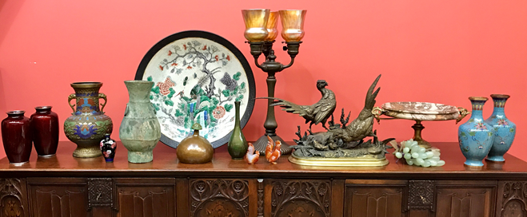

Ik kijk op tv nogal eens graag naar programma’s die te maken hebben met kunst, antiek en rariteiten. Vooral in Groot-Brittannië worden veel van dergelijke programma’s gemaakt. Die eilandbewoners zijn nu eenmaal gehecht aan hun oude gebouwen, meubels en ambachtelijk vervaardigde voorwerpen uit vervlogen tijden. Ze noemen die tijden ook naar hun monarchen en spreken van ‘Elisabethan’, ‘Queen Anne’, ‘Georgian’, ‘Victorian’ of ‘Edwardian times’. Ah, toen was good old England nog groots, ‘land of hope and glory’. Zij hopen wellicht dat door de Brexit daarvan iets kan terugkeren. Enfin ik kijk dus graag naar die antiekprogramma’s en zie heel wat mooie en merkwaardige dingen passeren, waar ook ik bewondering of verbazing voor kan opbrengen. Meestal worden die dingen in het programma ook gekocht of verkocht, soms voor hoge bedragen. En dan vraag ik me wel eens af: waarom wil iemand daar zoveel geld voor neertellen?

Misschien hebt u thuis ook wel dingen staan die u ooit hebt gekocht omdat u ze per se wilde hébben. Hebbedingen dus. Dingen die mooi zijn of apart, maar die eigenlijk van geen nut zijn. Gewoon om naar te kijken en af te stoffen … en om over te stoefen bij uw bezoekers. Kijk toch eens wat ik héb! In programma’s waar ze kunst en antiek taxeren, zie je mensen heel blij worden wanneer hun ding veel geld waard blijkt te zijn. Is dat dan de zin van het ding, dat het duur is? Daar heb ik me altijd aan gestoord: alsof je waardering voor iets toeneemt omdat er veel voor wordt betaald. Gelukkig is er dikwijls ook nog een sentimentele waarde, daar zijn mensen ook wel gevoelig voor. Wanneer ze een persoonlijke band hebben met het ding, dan is de geldwaarde minder belangrijk. Een familie-erfstuk, dat hééft iets. Hoor je dat: ‘dat heeft iets’. Niet ‘ik heb iets’, maar ‘dat heeft iets’. Sommige dingen hebben een verwijzende waarde en zijn met geen geld te betalen.

Het gaat dan nog altijd wel om materiële dingen, maar er zijn ook niet-materiële dingen die waardevol zijn. Zo hecht ik veel waarde aan mijn geloof, aan mijn spiritualiteit. Dat kunnen ze niet van mij afpakken, maar ik zou het zelf wel uit mijn handen kunnen laten glippen. Stel je voor dat je geloof een porseleinen vaas is die op een dag kapot valt. Valt dat dan nog te restaureren? Zelfs als alle barsten zorgvuldig worden weggewerkt, het zal nooit meer dezelfde vaas zijn. Ze zal dof klinken als je ertegen tikt. Er wordt tegenwoordig heel vaak tegen ons geloof getikt of zelfs gestompt. Kan ons geloof daartegen of klinkt onze vaas allang dof? Is uw geloof een ding dat kapot kan? Als ge een antiek geloof hebt, dan houd ik mijn hart vast. Maar als uw geloof veeleer iets heeft, iets levengevend, iets liefdevol, dan zijt ge pas echt rijk bij God, zoals Jezus hier zegt.

Een mens moet zich niet schuldig voelen om een paar hebbedingetjes, tenzij het er zoveel zijn dat ze te veel plaats innemen, waardoor er geen ruimte meer is voor het leven zelf. Het kan een verslaving zijn, een te sterke gehechtheid aan het materiële, een verzamelwoede. Iets verzamelen kan een schone hobby zijn, maar het kan te ver gaan, waardoor je zelf niet meer beschikbaar of bereikbaar bent voor anderen. ‘IJdelheid’ zegt Prediker in de eerste lezing, ‘allemaal ijdelheid’. Het is allemaal als leegte, het betekent niets. De schatten die een mens op aarde verzamelt, wat heeft hij eraan als hij sterft? Maar je kan ook gerust zeggen: wat heeft hij eraan bij leven? Ze staan daar maar stof te vergaren. Zouden ze niet beter een ander doel dienen? Het is natuurlijk goed dat erfgoed wordt bewaard en beschermd, maar niet in een persoonlijke kluis. Zo gaat het ook met ons geloof, ook dat kan je als erfgoed beschouwen, iets om te koesteren en door te geven aan de volgende generaties, als er tenminste nog niet te veel barsten in zitten.

